Mission 2 - GsbParam et Git (suite)
- Git Travailler en remote ( dépôt distant)
IMPORTANT :
Vous allez avoir la possibilité de récupérer chez-vous du code hébergé sur un serveur Git. Pour que vous disposiez d'un code à jour, et pour vous éviter des conflits de version de code, il est IMPORTANT de veiller à ce que :
- le code au lycée soit remonté vers le dépôt distant à la fin de chaque séance de TP sans effectuer ensuite de modifications
- Le code mis à jour chez-vous soit remonté vers le dépôt distant avant de vouloir le récupérer au lycée via GitHub
  - Qu’est-ce qu’un dépôt distant
L’intérêt de travailler en remote (à distance), c’est de pouvoir travailler à plusieurs sur un même dépôt distant ou de pouvoir travailler à domicile et au travail avec un même dépôt. Les dépôts distants sont des versions de votre projet qui sont hébergées sur Internet ou le réseau de l'entreprise donc ailleurs qu’en local (ailleurs que sur votre PC).
Pour pouvoir collaborer sur un projet Git, il est nécessaire de savoir comment gérer les dépôts distants. Vous pouvez en avoir plusieurs, pour lesquels vous pouvez avoir des droits soit en lecture seule, soit en lecture/écriture. Collaborer avec d'autres personnes consiste à gérer ces dépôts distants, en poussant ou tirant des données depuis et vers ces dépôts quand vous souhaitez partager votre travail.
  - Où stocker un dépôt distant ?
Soit en réseau, soit sur Internet.
Il existe plusieurs hébergeurs de dépôts git :
- gitHub (très utilisé, il permet d’héberger des dépôts gratuits publics donc accessibles de tous ou privés). On trouve d’ailleurs sur gitHub un tas de projets connus comme par exemple Symfony, la nouvelle version du framework PHP qui permet de créer des sites robustes facilement (il s’agit ici de la version Symfony en cours de développement).
- bitBucket qui permet de gérer des dépôts privés gratuitement.
Nous commencerons par gitHub.
  - Un premier dépôt distant sur gitHub
Il faut d’abord créer un compte sur le site de github : c’est aussi simple que de s’enregistrer sur n’importe quel réseau social. Utilisez l’e-mail que vous avez indiqué lors du git config.
Il faut d’abord créer un repository à l’aide du bouton 
Voici ce que j'ai indiqué (ne pas créer de README file).
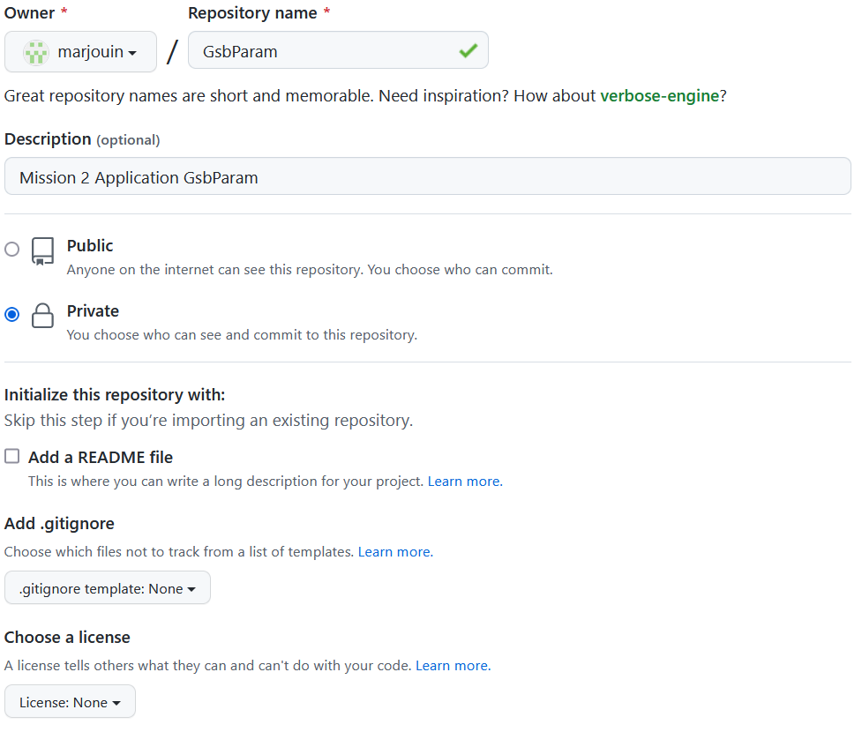
☞ Valider en cliquant sur le bouton Create Repository
A la création du dépôt, vous pouvez voir l’URL de votre dépôt distant et les commandes pour pousser le code de votre dépôt local vers le dépôt distant :
URL du dépôt distant qui utilise https
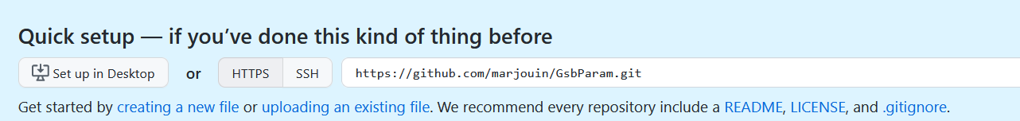
URL du dépôt distant qui utilise le protocole ssh
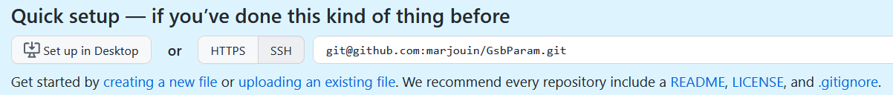
Vous pouvez aussi avoir accès à ces URL en cliquant sur le bouton à chaque fois que vous allez dans les settings de votre repository.
  - Git et les protocoles réseaux (https et ssh)
Les URL d'un dépôt distant diffèrent suivant le protocole de communication entre le client et le serveur Git choisi : il y a deux protocoles ssh et https.
Voici la présentation, les avantages et les inconvénients de chaque protocole :

4.a. Le protocole SSH
Le protocole SSH permet de communiquer à l’aide de 2 clés (1 publique et 1 privée). Il s’agit d’un protocole permettant à un client (un utilisateur ou bien même une machine) d’ouvrir une session interactive sur une machine distante (serveur) afin d’envoyer des commandes ou des fichiers de manière sécurisée. Le client et le serveur s’authentifient mutuellement afin d’assurer que les deux machines sont bien celles qu’elles prétendent être. Ce protocole utilise le port 22 par défaut.
Avantages
L'accès distant à travers SSH est sécurisé, toutes les données sont chiffrées et authentifiées. Enfin, SSH permet de comprimer autant que possible les données avant de les transférer.
Inconvénients
Le point négatif avec SSH est qu'il est impossible de proposer un accès anonyme au dépôt. Les accès sont régis par les permissions SSH, même pour un accès en lecture seule, ce qui s'oppose à une optique open source.
Mise en œuvre : Génération des clés (à faire)
- Ouvrir gitBash.
- Saisir la commande ssh-keygen (vous pouvez copier cette commande et grâce à un clic droit dans gitBash effectuer un paste) :
Résultat : on vous demande de confirmer le fichier de stockage des clés (dans cet exemple /c/Users/jouin.INFOGESTION/.ssh/id_ed25519 mais vous devez indiquer un stockage vers votre dossier documents ou une clé usb)
Generating public/private ed25519 key pair.
Enter file in which to save the key (/c/Users/jouin.INFOGESTION/.ssh/id_ed25519):
(.ssh est un dossier caché comme tous les dossiers dont le nom est précédé par un .)
Noter ici l'endroit où sera stockée votre paire de clés, si vous choisissez un autre lieu de stockage :
- Confirmer en validant. Ensuite on vous demande une passphrase qui vous sera demandée dans gitHub quand vous voudrez accéder au dépôt :
Enter passphrase (empty for no passphrase):
- Saisir et confirmer une phrase secrète (qui sera votre mot de passe, à noter ici pour ne pas l’oublier : ). Résultat :
Enter file in which to save the key (/c/Users/jouin.INFOGESTION/.ssh/id_ed25519):
Chemin vers la clé publique
Created directory '/c/Users/jouin.INFOGESTION/.ssh'.
Enter passphrase for "/c/Users/jouin.INFOGESTION/.ssh/id_ed25519" (empty for no passphrase):
Enter same passphrase again:
Your identification has been saved in /c/Users/jouin.INFOGESTION/.ssh/id_ed25519
Your public key has been saved in /c/Users/jouin.INFOGESTION/.ssh/id_ed25519.pub
The key fingerprint is:
SHA256:+doGq4YihUCyzy+5I5nZyIW0UOBNGYr3ahaD8MdMeBU jouin@205-18
The key's randomart image is:
+--[ED25519 256]--+
|.. oo E. |
|+.=o . |
|==o.o |
|== * . |
|=+* = S |
|.o+* .. |
|.B=o . o. |
|B+* o . .o. |
| o.= ...... |
+----[SHA256]-----+
Le système affiche l'empreinte de votre paire de clés et son image.
- Transférer la clé publique contenue dans fichier de clés id_rsa.pub vers le buffer en entrant la commande :
clip < /c/Users/jouin.INFOGESTION/.ssh/id_ed25519.pub
Chemin à remplacer par celui affiché à l’étape précédente

Résultat : vous allez pouvoir copier votre clé publique SSH du buffer vers gitHub
- Dans GitHub, dans le menu de votre profil (accessible en haut à droite grâce à une icône), dans Settings, choisir SSH and GPG KEYS, puis new SSH key, saisir un libellé et faire un coller (ctrl+V) dans la zone de clé juste au-dessous. Puis valider l’ajout de la clé.

- Pour cloner (récupérer le code d’un dépôt distant) ou faire un push (remonter du code local dans le dépôt distant), vous utiliserez ensuite l'URL SSH de votre dépôt distant. Ce que vous allez faire au paragraphe qui suit l'explication sur https.

4.b Le protocole HTTP(S)
introduction
Le HTTP(S) est un protocole de transfert des données entre un client et un serveur sur le web. Un serveur HTTP utilise par défaut le port 80 et un serveur HTTPS le port 443. On peut cloner un répertoire comme suit :
git clone https://git-server-address/username/repository
Il faut noter que lors d’une requête HTTP(S), on est souvent amené, là où c’est nécessaire (git clone, git fetch, git pull, ou git push), à saisir son identifiant et mot de passe pour terminer l’opération.
Inconvénient
Ne fonctionne pas pour le git push, si vous accédez à internet via un proxy ou dans certains EDI comme Eclipse.
Mise en œuvre.
- Sur le site de github, il faut vous créer un Personnal Access Token : voir cet article https://docs.github.com/en/github/authenticating-to-github/keeping-your-account-and-data-secure/creating-a-personal-access-token
Le PAT créé peut avoir une durée de 30 jours. On pourra en recréer par la suite.
- Pensez, en plus de cocher la rubrique repo, à cocher aussi la rubrique admin :repo_hook. Au moment de faire le git push, on vous demandera de vous authentifier, utiliser ce PAT à la place du mot de passe.
Conclusion
Les deux protocoles servent à communiquer avec le serveur Git. Toutefois, le HTTP(S) requiert de saisir les identifiants pour certaines requêtes, tandis que le SSH utilise des clés publique et privée. Tandis que le SSH utilise le port 22 par défaut, le HTTP(S) utilise les port 80 et 443, des ports qui sont rarement bloqués sur un réseau contrairement au port 22. Le choix de votre protocole doit donc dépendre de ces contraintes du réseau sur lequel vous êtes connectés.
Au cas où vous devez changer de protocole, il suffit de changer l’adresse du serveur distant dans vos paramètres Git (voir modèles d'URL en début de document).
  - Remonter le code vers le repository distant
Comme gitHub vous le propose, vous allez remonter le code du projet local vers le dépôt distant.
    - 5.a. Ajouter un dépôt distant
Au niveau local, il faut faire le lien vers le dépôt distant grâce à la commande git remote add [nomcourt] [url] : nomcourt = nom court du dépôt distant, ici origin car c’est le seul dépôt vers lequel on peut ‘pousser’, cad envoyer son code. On peut ajouter d’autres dépôts distants avec d’autres noms mais vers lesquels on ne pourra pas pousser du code mais juste le récupérer (cloner).
Réaliser le git remote add origin en indiquant l’URL SSH de votre dépôt distant. Pour moi , c’est:
git remote add origin git@github.com:marjouin/GsbParam.git

    - 5.b. Pousser le code de www vers le dépôt distant : git push
Comme le protocole https n'est pas utilisable au lycée pour faire un push, vous allez devoir générer votre paire de clés.
il faut avoir au préalable générer les clés SSH et ajouter la clé publique à vos settings (voir paragraphe mise en œuvre SSH ci-dessus).
Un git push doit être réalisé, lorsque votre dépôt vous semble prêt à être partagé (soit pour le rendre disponible pour l'équipe qui travaille sur le projet, soit pour vous permettre de continuer chez vous, par exemple). La commande pour le faire est simple : git push [nom-distant] [nom-de-branche]. Si vous souhaitez pousser votre branche master vers le serveur origin, alors vous pouvez lancer ceci pour pousser votre travail vers le serveur amont, la commande sera git push origin master.
Réaliser un push avec la commande git push origin master

Saisir la passphrase utilisée pour générer vos clés.
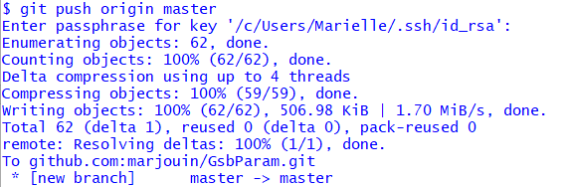
Remarque : Quand vous travaillerez en collaboration, cette commande git push pourrait ne pas fonctionner. Par exemple, si vous n’avez de droits d'accès en écriture sur le dépôt distant ou si un collaborateur a poussé son code avant vous. Dans ce dernier cas, vous devrez tout d'abord tirer les modifications de l'autre personne et les fusionner avec les vôtres avant de pouvoir pousser.
Comme c’est le premier push et que vous travaillez seul, pour le moment, seul un dépôt local non mis à jour après des modifications de votre code peut vous bloquer.
Vérifier sur gitHub en actualisant la page, l’état de votre repository, vous pourrez y voir les fichiers conservés dans le dépôt distant (repository) et en cliquant sur le lien indiquant le nombre de commit voir les différents commits réalisés précédemment en local et leurs messages.

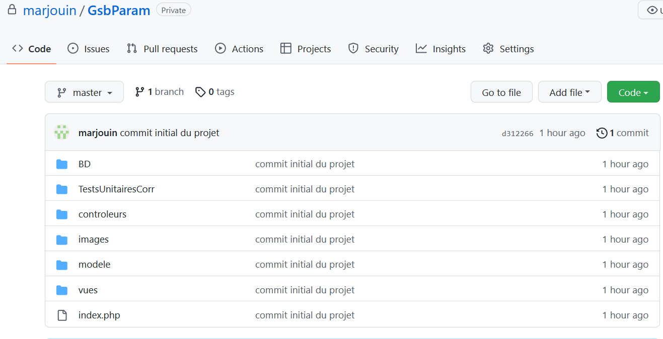
Le détail des commits accessible ici
Les url d'accès au dépôt accessibles ici ainsi que le code téléchargeable
  - Lister les dépôts distants
git remote -v permet de visualiser les nom courts et les URL des dépôts distants.
  - Supprimer les références vers les dépôts distants
Si vous avez indiqué une mauvaise url pour origin, il faudra supprimer les références au dépôt distant erronées.
Vous utiliserez la commande : git remote rm origin
  - Récupération d’une copie locale du contenu du repository : git clone
Git clone est la commande utilisée pour récupérer une copie locale du dépôt distant, ce qui est le cas quand vous travaillez sur plusieurs PC (donc à faire chez vous, pour continuer le projet débuté au lycée, ou au lycée si vous changez de PC). Cette commande permet de recréer le dossier du projet et son contenu, le tout avec un historique de suivi.
Démarche à faire chez vous : à partir de www, ouvrir la console Git bash et effectuer la commande git clone url_du_repository ( url_du_repository à remplacer par l'url du dépôt). Chez vous, vous pouvez utiliser le protocole HTTPS.
☞ une fois le clone réalisé, fermer la console Git Bash du dossier www, pour ouvrir une console Git Bash sur le dossier GsbParam cloné.
Rappelez-vous :
Pour que vous disposiez d'un code à jour, et pour vous éviter des conflits de code, veillez à ce que :
- le code au lycée soit remonté vers le dépôt distant avant la fin de la séance de TP (voir paragraphe mettre à jour le dépôt distant à partir du dépôt local).
- Le code mis à jour chez-vous soit remonté vers le dépôt distant avant de vouloir le récupérer au lycée en séance de TP via le serveur Git (voir paragraphe, mettre à jour le dépôt local à partir du dépôt distant).
- Autres évolutions demandées.
Toutes les évolutions demandées ci-dessous, devront être versionnées avec Git et remontées dans le dépôt distant. Le travail sera un travail individuel qui sera évalué (la gestion de version avec Git sera intégrée dans l'évaluation).
1ère partie :
  - Cybersécurité : Vérifier l’utilisateur utilisé pour la connexion à la BD : vous ne devez pas utiliser root. Si c’est le cas, créer un utilisateur avec un mot de passe et lui donner des droits limités (pas de droits globaux) pour qu'il puisse être utilisé pour la connexion à la BD à la place de root.

  - Les clients réguliers sont peu satisfaits du formulaire de commande : il faut leur faciliter la tâche en leur proposant de se connecter (pour cela ils doivent s’inscrire).

Réflexion à mener :
- Quel est l'impact sur la base de données ?
- Quel est l'impact sur le formulaire de commande ?

A faire :
- Créer un cas d'utilisation Se connecter (qui permettra aussi de se déconnecter)
- Modifier le cas d’utilisation 'gérer le panier' de l’annexe 1 pour tenir compte d'un utilisateur connecté ou pas
- Préparer un MCD montrant les évolutions nécessaires de la BD, à faire valider
- Modifier la base de données.
- Modifier le code de l’application. Pensez à sécuriser la connexion !
- Tester (indiquez dans un fichier tests à stocker dans le dossier tests unitaires, tous les tests réalisés pour vérifier que l'application fonctionne correctement). Structurer votre fichier.

2ème partie
Actuellement, l'internaute ne peut mettre dans son panier qu'un seul exemplaire d'un article. On souhaite pouvoir offrir la possibilité de mettre plusieurs exemplaires d'un article.

Pour cela, il faudra changer la base de données.
  - Modifier la base de données et son script de création.
  - On vous fournit le cas d'utilisation "gérer le panier" modifié par cette nouvelle règle de gestion (voir annexe 1). Modifiez l'application pour respecter ce cas d'utilisation modifié (vous pouvez utiliser du JavaScript).
  - Tester (compléter le fichier tests pour vérifier que la 2ème partie fonctionne correctement).
  - Réaliser des tests de non régression pour vérifier que les modifications apportées à la 2ème partie n'ont pas dégradé le fonctionnement de l'application constaté à la fin de la première partie).
3ème partie (à réaliser uniquement si 1ère et 2ème partie fonctionnent correctement)
Le cas d'utilisation de Back Office (gestion des produits) n'est pas traité. Développer ce cas en s'appuyant sur le cas d'utilisation présenté en annexe 2 et en suivant la démarche proposée.
Remarques, pour des raisons de sécurité : On ne souhaite pas l'ajout d'un bouton administrer au menu (la fonctionnalité administrer doit rester confidentielle).

3) Dessiner les vues externes et coder les pages nécessaires : vous pouvez bien sûr améliorer la sécurité en hashant ces mots de passe (sans les modifier).
Annexe 1 - Cas d'utilisation : gérer le panier
Acteur : l'internaute
Scénario normal
- L'internaute demande à voir son panier
- Le système retourne la liste des articles du panier avec par défaut le nombre à 1 pour chacun
Scénario étendu
- L'internaute demande la suppression d'un article
- Le système retire l'article du panier (après confirmation)
- L'internaute modifie les quantités et demande à passer commande
- Le système retourne un formulaire pour saisies
- L'internaute remplit le formulaire et l'envoie
- Le système enregistre la commande
Scénario particulier
2.1 Le panier est vide : le système en informe l'utilisateur
8.1 Le système constate une erreur de saisie ; il en informe l'internaute, retour à 6
Nous avons mis en italique les modifications.
Annexe 2 - Cas d'utilisation : gérer les produits
Acteur : l'administrateur
Scénario normal (le plus fréquent)
- L'administrateur demande à se connecter
- Le système demande le login et le mot de passe.
- L'internaute saisit le nom login et le mot de passe
- Le système retourne la liste des catégories
- L'administrateur sélectionne une catégorie
- Le système retourne la liste des articles de la catégorie avec pour chaque article la possibilité de modifier ou supprimer. Une option d'ajout de produit pour cette catégorie est proposée
- L'administrateur sélectionne modifier
- Le système retourne les infos de l'article, description, prix.
- L'administrateur modifie les infos et envoie le formulaire
- le système enregistre la modification
Extensions
- L'administrateur sélectionne supprimer
- Le système demande si l'article doit bien être supprimé
- L'administrateur confirme ou pas
- Le système supprime ou non (selon la réponse en 7.3)
- L'administrateur demande à créer un nouveau produit
- Le système retourne un formulaire de saisies
- L'administrateur remplit le formulaire et envoie le formulaire
- Le système enregistre les informations
- À tout moment, l'administrateur demande à se déconnecter
19.1 Le système le déconnecte et retourne la page d'accueil
Scénarios particuliers
4.1 Les infos de connexion sont invalides. Retour à 2 (avec un message d'erreur)
10.1 Les infos reçues ne sont pas valides. Retour à 8 (avec un message d'erreur)
18.1 des informations ne sont pas valides ; retour à 15 (avec un message d'erreur)
  - A tout moment, l'administrateur demande à retourner dans l'administration
  - Le système ne lui retourne pas de formulaire de connexion mais le catalogue des catégories.

